ELS DIES 13, 14 I 15 DE DESEMBRE POSAREM
LA PARADETA PRO-COLÒNIES 2017-18

PAPER DE REGAL 1 € CLAUERS 2’50 €

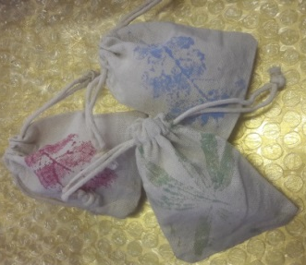
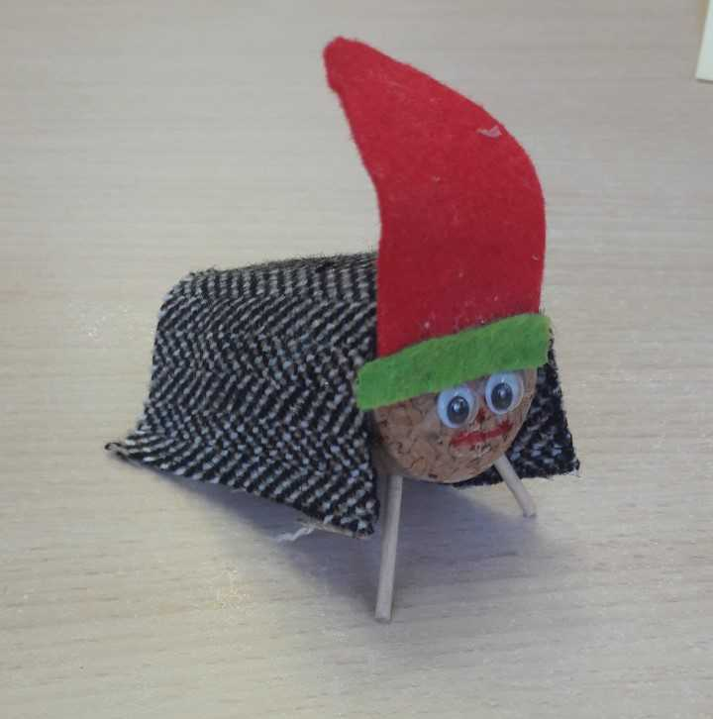
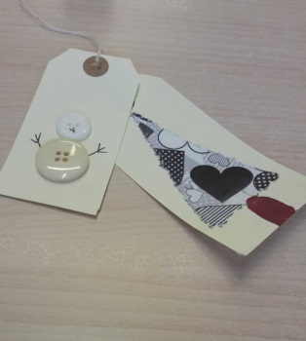
TIÓ 2 € BOSSES D’OLOR 1,50 € ETIQUETES 2X1’5 €

